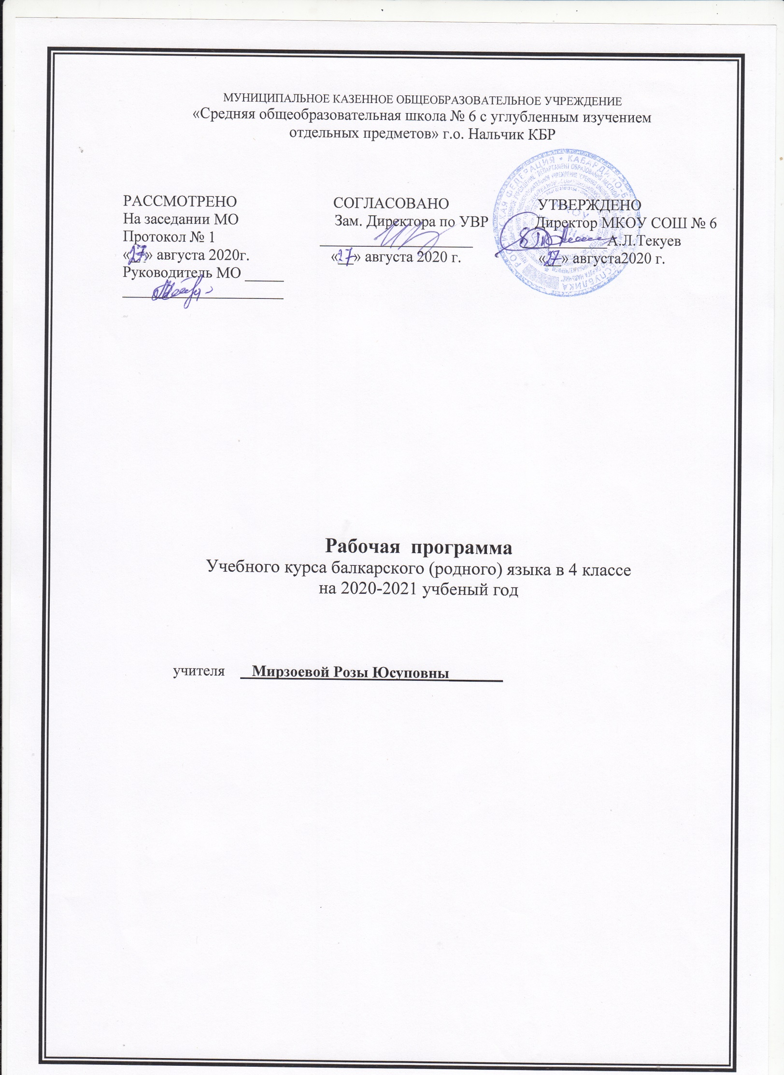
Пояснительная записка
Рабочая программа по балкарскому языку для 4 класса разработана на основе регионального компонента государственного стандарта начального общего образования с учетом возрастных особенностей младших школьников, составлена в соответствии с основными положениями Федерального государственного образовательного стандарта начального общего образования (утвержден приказом Минобрнауки России от 31.12.2015г. № 1576 «О внесении изменений в федеральный государственный образовательный стандарт начального общего образования», утвержденный приказом Министерства образования и науки Российской Федерации от 6 октября 2009 г. №373» Письмом Министерства образования и науки РФ «О рабочих программах учебных предметов» от 28.10.2015г. № 08 – 1786), требованиями Примерной основной образовательной программы по учебным предметам (Балкарский язык), ООП НОО по ФГОС НОО МКОУ «СОШ №6».
Планирование по балкарскому языку разработано на основе программы по балкарскому языку и литературе для 1-4 классов.
Авторы: Габаева А.Б., Созаев Б.Т., 2015 г.

Учебник «Малкъар тил» 4 класс. Авторы: Теммоев Х.М..Байзуллаева Л.Х.-О. Нальчик «Эльбрус», 2015 г.

ХАРАКТЕРИСТИКА УЧЕБНОГО ПРЕДМЕТА «БАЛКАРСКИЙ (РОДНОЙ) ЯЗЫК»
ЦЕЛИ И ЗАДАЧИ КУРСА
Согласно пояснительной записке из Примерной программы по учебному курсу «Балкарский родной язык» для образовательных организаций, реализующих программы начального общего образования, содержание программы ориентировано на «сопровождение и поддержку курса балкарский языка
- предметные, включающие формирование представлений о балкарском как родном языке балкарского народа, являющемся основой его культурного и нравственного самоопределения, о национальном своеобразии балкарского языка и его месте среди других языков, уважения к балкарскому языку и балкарской культуре, а также культуре любого другого народа; воспитание ответственного отношения к родному языку и желания сохранять преумножать его богатство; освоение разнообразных видов деятельности для получения нового знания в рамках учебного предмета; формирования мотивированного интереса к учебному предмету; представление об особенностях балкарского речевого этикета; формирование основ анализа языковых единиц; формирование культуры речи; обогащение словарного запаса и навыков грамматического построения речи;
- метапредметные, включающие освоение обучающимися межпредметных понятий и универсальных учебных действий (регулятивных, познавательных, коммуникативных), совершенствование коммуникативных умений; формирование умений работать с текстом; способность их использования в учебной, познавательной и социальной практике, самостоятельность планирования, осуществления и коррекции учебной деятельности и организации учебного сотрудничества с педагогами и сверстниками, построение индивидуальной образовательной траектории;
- личностные, включающие формирование основ российской гражданственности, патриотизма, уважения к своему народу, чувства ответственности перед Родиной; формирование мотивации учащихся к обучению и целенаправленной познавательной деятельности; осознанное становление социальных и межличностных отношений, основанных на общепринятой и лично усвоенной системе нравственных ценностей; формирование современного экологического мышления; понимание и принятие ценностей семейной жизни; формирование потребностей к речевому самосовершенствованию и самостоятельному приобретению знаний.
Курс балкарского языка опирается на содержание основного курса балкарского языка. Основное отличие дополнительного курса заключается в его практико-ориентированном подходе, результатом которого являются:
- развитие языковой интуиции и формирование на её основе осознанной способности использовать язык в конкретных речевых ситуациях для достижения определённых результатов;
- знание истории балкарского языка;
- повышенное внимание к исследовательской работе (наблюдение, анализ, обобщение), творческим и проектным заданиям.
МЕСТО ПРЕДМЕТА В УЧЕБНОМ ПЛАНЕ
Место предмета «Балкарский родной язык» в учебном плане определяется дополнительным характером курса. На его изучение в начальной школе отводится 51 час во 2 классе (в I полугодии 1ч в неделю, во II полугодии 2ч в неделю).
СОДЕРЖАНИЕ УЧЕБНОГО ПРЕДМЕТА
Содержательные разделы (блоки) программы не повторяют основной курс балкарского языка, а дополняют его и при этом ориентированы на практическое применение полученных знаний. Представленная рабочая программа опирается на содержание разделов
ПЛАНИРУЕМЫЕ РЕЗУЛЬТАТЫ ОСВОЕНИЯ ПРЕДМЕТА
Рабочая программа по предмету ориентирована на достижение предметных результатов, включающих:
1) сформированность представлений о русском как родном языке русского народа, являющемся основой его культурного и нравственного самоопределения;
2) сформированность ответственного отношения к русскому родному языку и желания сохранять и преумножать его богатство;
3) сформированность представления об истории возникновения русской письменности и книжной культуры;
4) понимание слов, обозначающих предметы русского быта;
5) понимание русских пословиц и поговорок, крылатых слов и выражений; умение использовать их в повседневной речи;
6) представление о русских именах в малых жанрах фольклора (в пословицах, поговорках, загадках, прибаутках);
7) представление об особенностях русского речевого этикета;
8) понимание правил ведения диалога и применение этих правил в речевой практике;
9) представление о целях и видах вопросов;
10) умение создавать устные и письменные высказывания в разговорном стиле;
11) знание основных орфоэпических норм русского языка литературного языка (ударение).
12) представление о звукозаписи как изобразительно-выразительном средстве;
13) знание основных грамматических норм русского литературного зыка (сочетаемость слов);
14) обогащение словарного запаса и навыков грамматического построения речи;
15) потребность в использовании словарей: толковых, орфографических и орфоэпических.
Рабочая программа ориентирована на достижение метапредметных результатов, включающих следующие умения:
1) принимать, сохранять и выполнять учебные задачи;
2) запоминать правила;
3) планировать действия, контролировать процесс выполнения;
4) понимать возникшую проблему и эффективно её решать;
5)оценивать свои действия, корректировать работу по ходу её выполнения;
6) выбирать средства и способы для успешного выполнения задания;
7) осознанно читать тексты разных типов и извлекать из них информацию;
8) создавать устное и письменное высказывание с учётом поставленной задачи;
9) слушать одноклассников и учителя и вступать с ними в диалог;
10) принимать участие в обсуждении поставленной задачи, способов её решения, решении возникших проблем;
11) высказывать и аргументировать своё мнение; уважать мнение собеседника;
Рабочая программа ориентирована на достижение личностных результатов, включающих:
1) сформированность основ российской гражданской идентичности: патриотизма, уважения к Отечеству, знание истории, языка, культуры своего народа; осознание чувства ответственности и долга перед Родиной;
2) сформированность ответственного и уважительного отношения к учёбе и труду;
3) толерантное осознание и поведение в поликультурном мире, готовность и способность вести диалог с другими людьми;
4) сформированность основных нравственных норм, осознанного и ответственного отношения к собственным поступкам;
5) сформированность основ экологической культуры;
6) сформированность эстетического сознания через освоение художественного наследия, а также в процессе творческой деятельности;
7) Достижению предметных, метапредметных и личностных результатов способствуют основные виды деятельности учителя и учащихся:
- определение нравственных ценностей русского языка, нашедших выражение в языковой картине мира в сопоставлении с языками других народов (на примере произведений устного народного творчества);
- подготовка устных высказываний с использований с использованием материалов и упражнений учебника);
- работа со словарями разных типов;
- работа в творческих группах;
- сопоставление произведений разных видов искусства;
- выполнение письменных заданий;
- выполнение творческих и проектных заданий.
Предлагаемая рабочая программа даёт пространство для творческой деятельности учителя, выстраивающего урок с учётом способностей класса и конкретного ученика. Она содействует формированию духовно развитой личности учащегося, развитию интеллектуальных и творческих способностей, воспитанию интереса к исследовательской и проектной деятельности, повышению уровня мотивации к обучению.

Содержание учебного предмета

№ п/п | Наименование разделов учебной программы и характеристика основных содержательных линий | Общее количество часов на освоение раздела, в том числе на письменные работы | Перечень письменных работ, экскурсий,  направлений проектной деятельности обучающихся
1 | Повторение изученного в 1 – 3 классах | 4 ч. | Диктант
2 | Имя существительное | 13 ч. | Диктант  Изложение
3 | Имя прилагательное | 3 ч.
4 | Имя числительное | 9 ч. | Диктант
5 | Личные местоимения | 5 ч. | Изложение
6 | Глагол. | 6 ч.
7 | Наречие. | 1 ч.
8 | Синтаксис. | 10 ч. | Диктант
 | Итого | 51 | 2

